

**ESTUDIO DE SUELOS**

**GALPÓN**

Fontana – Provincia del Chaco

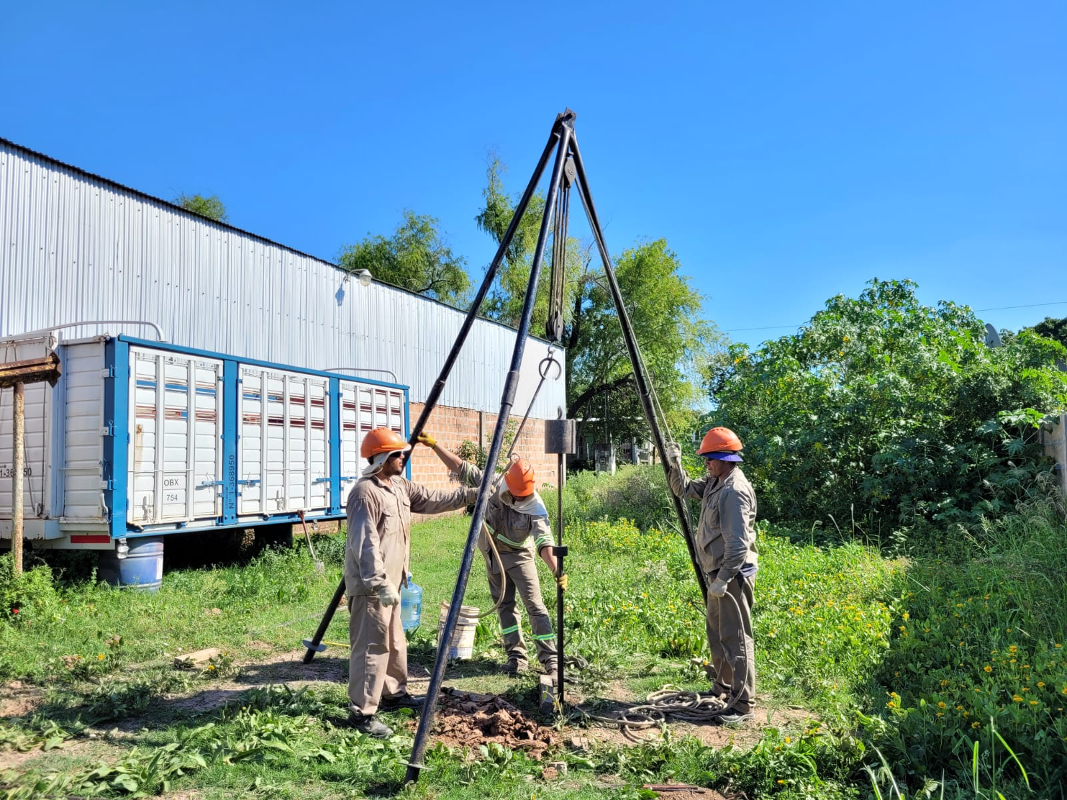

**COMITENTE:**

**sR. TAYARA**

**Marzo de 2023**

Contenido

1. Introducción 2

1.1 Generalidades 2

1.2 Objetivos 2

2. Descripción del Predio 3

3. Marco Geológico 4

4. Ubicación de las Auscultaciones 5

5. Trabajos de Campo 6

5.1 Ensayo de Penetración Estándar (SPT) 6

5.2 Barrenos 6

5.3 Nivel Freático 6

5.4 Tareas Varias 7

6. Trabajos de Laboratorio 8

6.1 Ensayos de compresión simple 8

7. Descripción del Perfil Geotécnico 9

8. Análisis de Resultados 10

8.1 Parámetros Geotécnicos 10

9. Recomendaciones Geotécnicas 11

9.1 Sistemas de Fundaciones 11

9.1.1 Fundación Directa 11

10. Relevamiento Fotográfico 12

11. Anexo Planillas 13

11.1 Planillas de ensayos, descripción y clasificación de suelos 13

11.2 Ensayos de resistencia al corte 13

# Introducción

## Generalidades

El presente informe surge como resultado de las tareas de campaña, laboratorio y gabinete realizadas a pedido del Sr. Tayara para realizar el reconocimiento geotécnico del subsuelo del terreno ubicado en la localidad de Fontana sobre la calle Lapacho al 130.

El estudio realizado forma parte de la etapa de proyecto de la construcción de un galpón de geometría rectangular.

Para tal fin, como trabajo de campo, se han realizado 2 perforaciones mediante equipo manual, realizando a su vez ensayos de penetración estándar, con extracción de muestras a cada metro de profundidad, ensayándolas luego en laboratorio. Además, se ha realizado un reconocimiento del terreno y zonas aledañas.

## Objetivos

A partir de las tareas mencionadas se recabó la información necesaria para llegar a cumplimentar los siguientes objetivos perseguidos:

* Caracterización de los perfiles geotécnicos del subsuelo.
* Verificación del nivel freático.
* Determinación de las características físicas, químicas, mecánicas e hidráulicas del suelo.
* Análisis de la existencia de posibles riesgos geotécnicos particulares.
* Determinación de la solución de cimentación más adecuada a la realidad de la interacción terreno-estructura.
* Determinación de la tensión admisible del terreno para el sistema de cimentación recomendado, basándose en el doble principio:
  + Verificación de la tensión admisible del subsuelo para el sistema de cimentación recomendado, y en el nivel de cimentación definido por las necesidades estructurales.
  + Verificación de que los asientos estimados bajo la carga admisible recomendada queden bajo un límite aceptable en función de la tipología estructural.
* Recomendación de consideraciones útiles a tener en cuenta a la hora de la planificación y ejecución de la obra.

# Descripción del Predio

El terreno se encuentra en la localidad de Fontana, ubicada sobre Lapacho 130, con nomenclatura catastral “Depto. 20 – Circ. 2 – Secc. A – Cha. 43 – Parc. 216”.

A continuación, se presenta una imagen satelital con la ubicación de la obra y otra con su plano catastral:

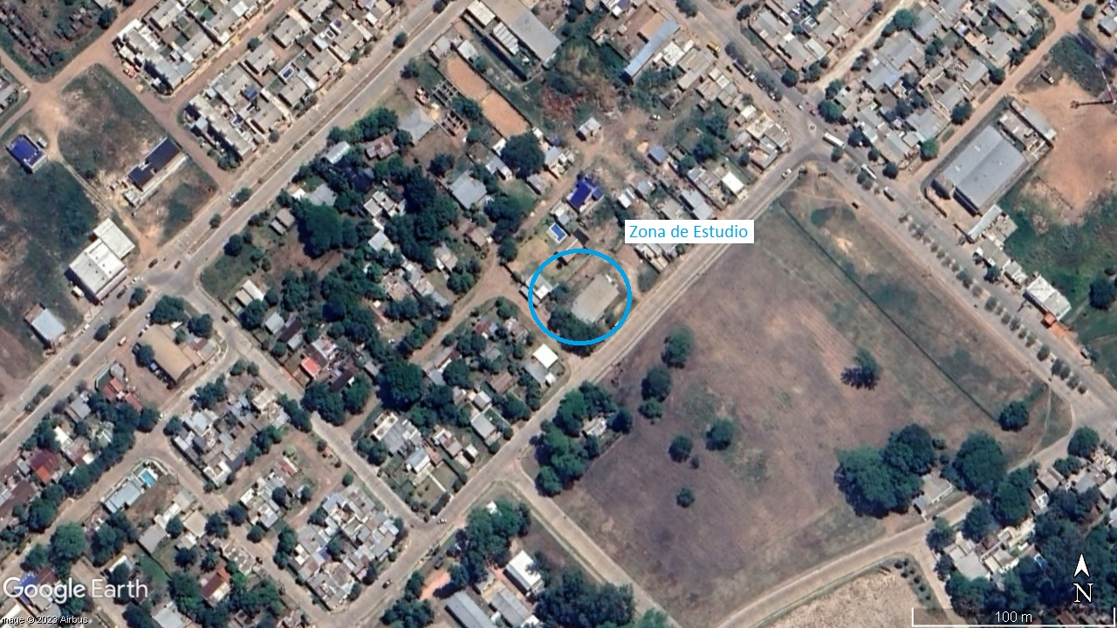

Fig. 1: Zona de Estudio

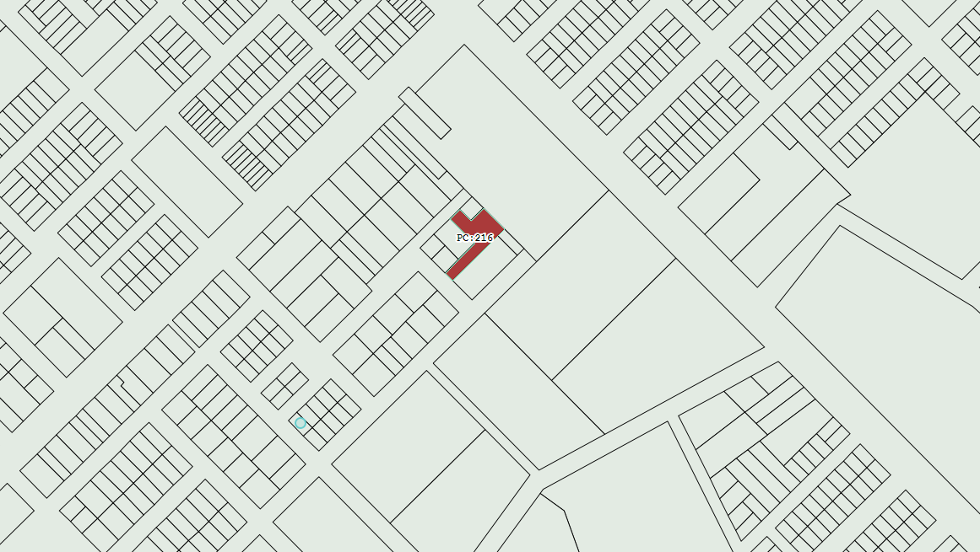

Fig. 2: Ubicación catastral

# Marco Geológico

La ciudad de Fontana está ubicada dentro de la región geológica denominada llanura Chaco-Pampeana. Su rasgo morfológico más notorio es la ausencia casi total de relieve. Esto se corresponde con una parte no muy móvil de la corteza, dentro de una tendencia negativa, donde en un pasado geológico, sedimentos marinos y continentales se fueron acumulando. Incluso en la actualidad, sedimentos son depositados en cantidades variables, principalmente a partir del deterioro de las elevaciones montañosas ubicadas en el oeste, arrastradas por ríos y vientos hacia lugares de deposición. Puede ser considerado como un amplio bosque de piedemonte o un gran aluvión sencillo. El espesor de la secuencia sedimentaria no se manifiesta a sí mismo como uniforme a través de todo el área. El basamento cristalino no aflora dentro de la Llanura Chaco-Paranaense, aunque sí lo hace sobre los asentamientos serranos que lo rodean. De acuerdo a estudios realizados por Yacimientos Petrolíferos Fiscales (YPF) por medio de sondeos, en la zona del Gran Resistencia, el basamento cristalino se encontraría a una profundidad de 1.000m a 2.000m. [RUSSO, A., FERELLO, R. Y CHEBLI, G.; 1979].

El dominio estudiado se caracteriza geológicamente, según diversos mapas del Servicio Geológico Minero Argentino (SEGEMAR), por una unidad litoestratigráfica de depósitos de cañadas en la planicie loéssica. Dicha unidad pertenece al Pleistoceno, dentro del período Cuaternario. Los suelos de esta unidad tienen una litología de limos arcillosos. Esto puede visualizarse en la Fig. 3, donde a la parcela estudiada le corresponde la nomenclatura “Qaf”, la cual corresponde a depósitos fluviales en la planicie loéssica.

El material testificado se ajusta a la serie estratigráfica que se deduce de la cartografía del SEGEMAR (2016).[1]

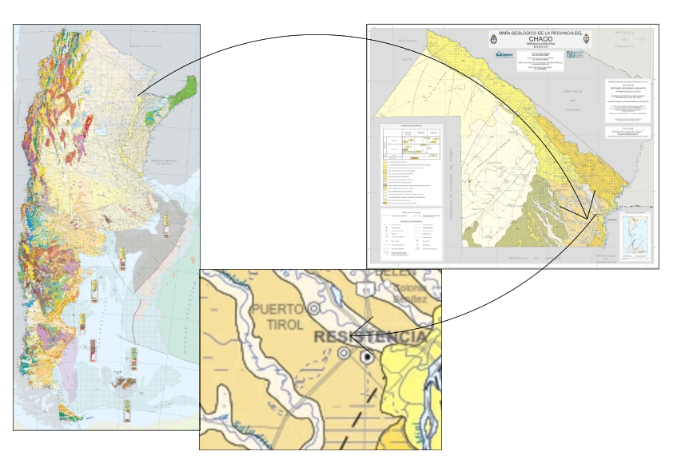

Fig. 3: Mapa geológico

# Ubicación de las Auscultaciones

Las auscultaciones fueron ubicadas abarcando principalmente la superficie de terreno donde se ha decidido construir, donde se detecta que se puede producir una modificación de las condiciones geotécnicas como consecuencia de los trabajos a realizar o donde existan potenciales riesgos para las construcciones, para las personas o para terceros.

Las mismas se encuentran detalladas a continuación:

| **Perforación** | **Prof.** | **Coordenadas** | | | **Cota** | |
| --- | --- | --- | --- | --- | --- | --- |
| **ID** | **(m)** | **Latitud “S”** | **Longitud “O”** | **(m)** | |
| P1 | 5,00 | 27°24'50.41" | 59° 1'50.02" | 50,95 | |
| P2 | 5,00 | 27°24'49.90" | 59° 1'49.66" | 50,15 | |

El posicionamiento de los sondeos se realiza mediante navegador electrónico G.P.S. Garmin Oregón 750. A continuación, se presenta una imagen satelital con la ubicación detallada de los sondeos respecto a su entorno:

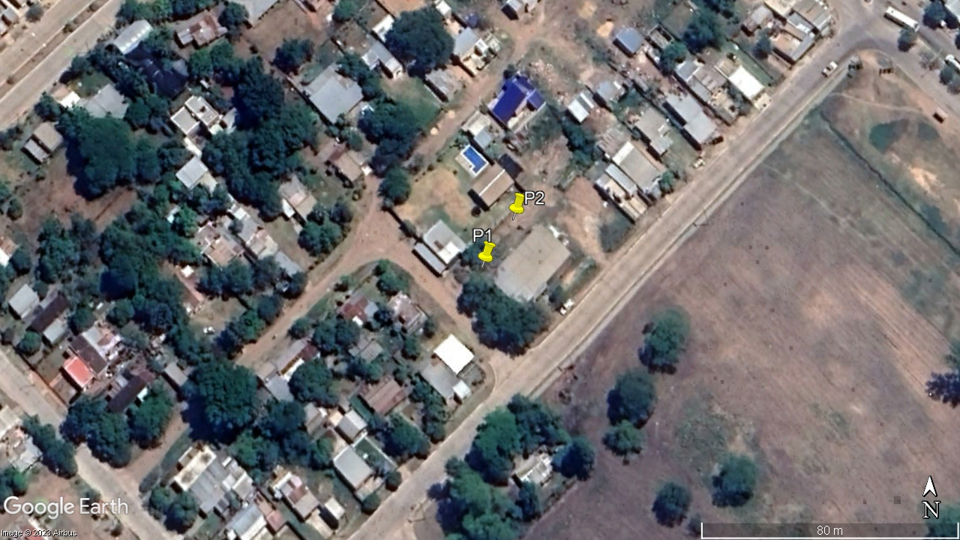

Fig. 4: Ubicación de las perforaciones

# Trabajos de Campo

Para el reconocimiento del terreno se ha procedido a la realización de 2 sondeos mediante barreno manual. Por cada metro de avance se realizó el ensayo de penetración estándar (SPT), tomando muestras de suelo con sacamuestras tipo Moretto y Terzaghi, según Norma IRAM 10.517/70.

## Ensayo de Penetración Estándar (SPT)

Alcanzada la profundidad adecuada con la pala barreno, medida desde la superficie, se procedió a realizar el ensayo de penetración estándar (SPT).

El SPT consiste en contar los números de golpes N necesarios para hincar el sacamuestras 30cm en el terreno al ser golpeada mediante una masa con un peso de 65kg desde una altura fija de caída libre h = 75cm, produciendo una energía de impacto igual a 4.875kgcm. El sacamuestras se conecta a la cabeza de impacto mediante barras rígidas de acero de 1 ¼” de diámetro y longitud l = 1,50m.

El ensayo completo consiste en hacer penetrar 45cm el sacamuestras, siendo de utilidad los datos registrados en los últimos 30cm. Luego de extraer el sacamuestras se procede a barrenar la perforación con motivo de extraer más muestra para los diferentes ensayos y llegar al nuevo nivel para realizar el SPT.

Los ensayos normalizados de penetración se realizan a fin de obtener valores de compacidad y consistencia de los suelos “in situ”, aproximaciones que posteriormente se ajustan en laboratorio.

En las profundidades en las que se detecta la napa freática o es probable que el suelo encontrado se desmorone no es posible el avance mediante barreno y debido a esto se recurre al método del lavado, esta operación consiste en la inyección y recirculación de lodo de perforación. Mediante el uso de una bomba se inyecta el lodo por las barras de perforación el cual forma una suspensión con el suelo en el fondo del pozo y es expulsado al exterior a través del flujo de retorno donde se analiza el sedimento. El lodo de perforación consiste en una lechada de agua y bentonita.

El procedimiento se complementa con una cuchara sacamuestra apropiada que se reemplaza en el extremo de la barra una vez alcanzada la profundidad elegida para recuperar muestras semi-inalteradas de suelo para ser posteriormente ensayadas en laboratorio. Las muestras son convenientemente selladas para evitar la pérdida de humedad luego de su extracción.

Los valores utilizados fueron corregidos mediante la expresión NCORR = 0,80 * NMORETTO.

## Barrenos

Los sondeos se realizaron mediante barreno en toda la profundidad con motivo de extracción de muestra a efecto de reconstruir la secuencia estratigráfica, permitiendo mediante visual directa y tacto volcar en planillas de campañas las condiciones naturales en las que se encontraba el suelo en el momento del estudio, (color, olor, textura, etc.) para luego proceder a la identificación precisa mediante los ensayos de clasificación según el sistema unificado de clasificación de suelos (S.U.C.S.).

Las muestras se recogen en doble bolsa de polietileno, y protegidas de los rayos solares, para evitar alteraciones en el contenido de humedad.

## Nivel Freático

Al momento de realizado los estudios de campo, las filtraciones fueron registradas en las siguientes profundidades:

| **Perforación**  **ID** | **Nivel Freático (m)** | |
| --- | --- | --- |
| **Cota Corte** | **Cota Estabilización** |
| P1 | 47,35 | 47,35 |
| P2 | 47,05 | 47,05 |

Estos valores corresponden a la fecha 09-03-23.

## Tareas Varias

Se procede a realizar un relevamiento visual del entorno con motivo de volcar la mayor información posible, referente la existencia de cámaras de inspección, pozos negros, estado de los edificios linderos, puntos de referencias de los sondeos, infraestructura, etc.

# Trabajos de Laboratorio

Los ensayos realizados sobre las muestras permiten:

* Identificar y clasificar las muestras
* Obtener los parámetros geotécnicos relevantes para el diseño del proyecto

En base a lo enunciado, se realizaron los siguientes ensayos sobre la totalidad de las muestras extraídas:

* Contenido de humedad (IRAM N° 10.519/70).
* Límite líquido (IRAM N° 10.501/68).
* Límite plástico e índice de plasticidad (IRAM N° 10.502/68).
* Tamizado por vía seca y/o húmeda (IRAM N° 10.507/59).
* Clasificación de suelos de acuerdo al Sistema Unificado de Clasificación de Suelos “S.U.C.S.” (IRAM N° 10.509/81).
* Los testigos cohesivos fueron preparados para ensayos de compresión no confinada o ensayo de compresión simple. (ASTM D 2.166-66).

El resultado de los ensayos de laboratorio puede visualizarse en el Anexo.

## Ensayos de compresión simple

Para los testigos cohesivos de elevada consistencia se realizan ensayos de compresión simple. Este ensayo es un caso particular de la prueba no consolidada-no drenada que se distingue por la circunstancia de que φ=0, razón por la que se la conoce como “condición φ=0” (Skempton, 1948).

Teniendo en cuenta que el ensayo de compresión simple es, en definitiva, un ensayo triaxial en el que la presión de confinamiento es igual a cero, la resistencia al corte se determina mediante la relación:

Donde:

Cu: Cohesión no drenada en tensiones totales

qu: Resistencia última a compresión simple

Terzaghi - Peck (1967), Cap. 2, Art. 18

A continuación se presentan los resultados de los ensayos de las muestras de suelos con su correlación:

|  |  |  |  |  |
| --- | --- | --- | --- | --- |
| **Perforación P2** | | | | |
| Cota (m) | qu  (kg/cm2) | Cu  (kg/cm2) | γ húmeda (kg/dm3) | γ seca (kg/dm3) |
| 48,20 | 1,79 | 0,89 | 1,92 | 1,49 |

# Descripción del Perfil Geotécnico

En base a los trabajos realizados se puede observar la presencia de los siguientes estratos de suelo con sus respectivas características y cotas:

Perforación P1:

|  |  |  |  |  |
| --- | --- | --- | --- | --- |
| **Cota (m)** | **Clasificación S.U.C.S.** | **Descripción** | **Consistencia** | **Compacidad Relativa** |
| 50,95 – 50,35 | CL | Arcilla de plasticidad media de relleno con orgánico y escombro | - | - |
| 50,35 – 49,00 | CL | Arcilla de plasticidad baja. Contenido de material fino promedio: 95,4%. | Firme | - |
| 49,00 – 48,00 | CL | Arcilla de plasticidad media. Contenido de material fino: 99,5%. | Blanda | - |
| 48,00 – 46,00 | CL | Arcilla de plasticidad baja. Contenido de material fino promedio: 93,8%. | Blanda | - |

Perforación P2:

|  |  |  |  |  |
| --- | --- | --- | --- | --- |
| **Cota (m)** | **Clasificación S.U.C.S.** | **Descripción** | **Consistencia** | **Compacidad Relativa** |
| 50,20 – 49,70 | CL | Arcilla de plasticidad baja gravosa de relleno con escombro | - | - |
| 49,70 – 48,20 | CL | Arcilla de plasticidad media. Contenido de material fino promedio: 99,1%. | Firme | - |
| 48,20 – 47,20 | CH | Arcilla de alta plasticidad. Contenido de material fino: 98,1%. | Firme | - |
| 47,20 – 46,20 | CL | Arcilla de plasticidad baja. Contenido de material fino promedio: 93,8%. | Blanda | - |
| 46,20 – 45,20 | ML | Limo arenoso. Contenido de material fino: 69,4% |  | Media |
| 45,20 – 44,75 | CL | Arcilla de plasticidad media. Contenido de material fino: | Blanda |  |

# Análisis de Resultados

Teniendo en cuenta la información obtenida en los ensayos de campo y laboratorio, se efectúa la evaluación de las propiedades geotécnicas relevantes para la obra, así como la determinación de los parámetros a utilizar en el diseño geotécnico de esta.

## Parámetros Geotécnicos

Los parámetros adoptados del presente estudio se remiten a la zona de influencia de los sondeos realizados.

* Desde 50,95m hasta 46,00m:
  + Tipo de suelo: Arcilla de plasticidad media (CL)
  + Cohesión C = 0,50 kg/cm2
  + Ángulo de fricción ф = -
  + Peso específico húmedo γhum = 1,89 kg/dm3
* Desde 46,00m hasta 45,20m:
  + Tipo de suelo: Limo arenoso (ML)
  + Cohesión C = -
  + Ángulo de fricción ф = 29°
  + Peso específico húmedo γhum = 1,93
* Desde 45,20m hasta 44,75m:
  + Tipo de suelo: Arcilla de plasticidad media (CL)
  + Cohesión C = 0,50 kg/dm3
  + Ángulo de fricción ф = -
  + Peso específico húmedo γhum = 1,90

# Recomendaciones Geotécnicas

Hechas las interpretaciones de los resultados de todos los ensayos realizados, se procede a sugerir las alternativas de fundaciones más adecuadas, profundidad de implante y tensiones admisibles considerando la interacción suelo-estructura, como así también las precauciones a tener en cuenta durante la ejecución de los trabajos de excavación.

## Sistemas de Fundaciones

Dadas las condiciones planteadas en los puntos anteriores respecto al tipo de suelo y las características de la superestructura, el sistema de fundación puede resolverse de acuerdo a los siguientes métodos:

### Fundación Directa

* Bloque de hormigón armado:
  + Cota de implante = 49,00m
  + Coeficiente de fricción entre terreno y hormigón μ = 0,40
  + Ángulo de tierra gravante β = 5°
  + Índice de compresibilidad lateral Ct = 3,00 kg/cm3
  + Índice de compresibilidad de fondo Cb2,00m = 3,60 kg/cm3
  + Tensión admisible de fondo σadm = 0,90 kg/cm2
* Viga de encadenado de altura mínima h = 0,40m para apoyo de cerramiento de ladrillos cerámicos en medianera
  + Cota de implante = 49,60m
  + Coeficiente de balasto = 1,50 kg/cm3

# Relevamiento Fotográfico

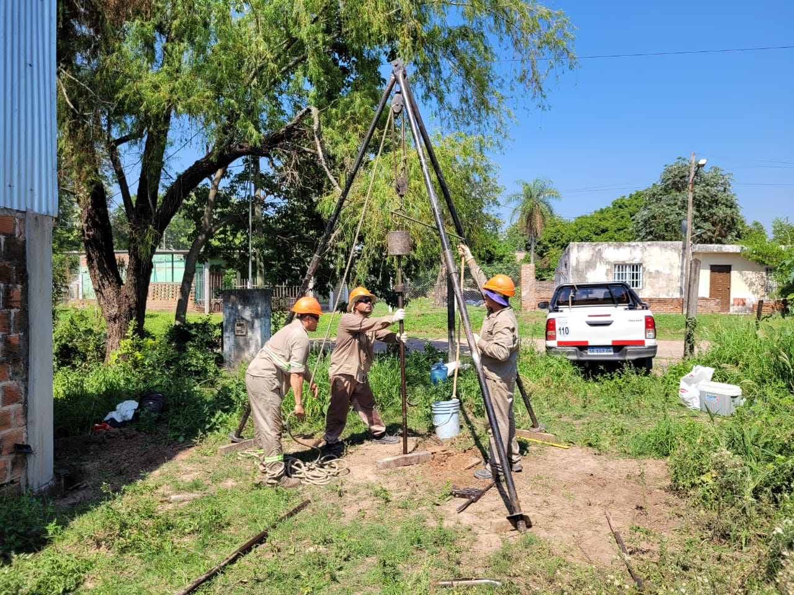

Fig. 5: Perforación P1 - Prof.: 5m

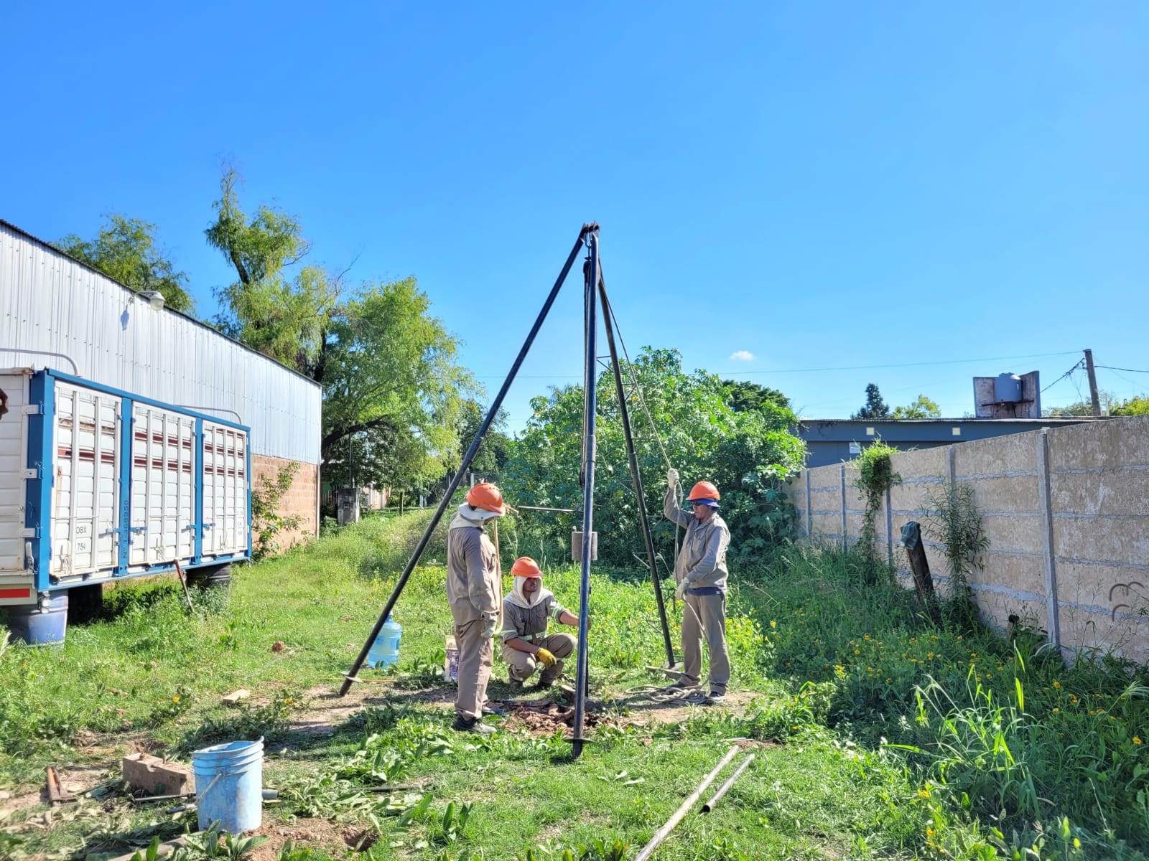

Fig. 6: Perforación P2 - Prof.: 5m

# Anexo Planillas

## Planillas de ensayos, descripción y clasificación de suelos

## Ensayos de resistencia al corte

1. Mapa Geológico de la provincia del Chaco, escala 1:750.000, SEGEMAR, 2016.